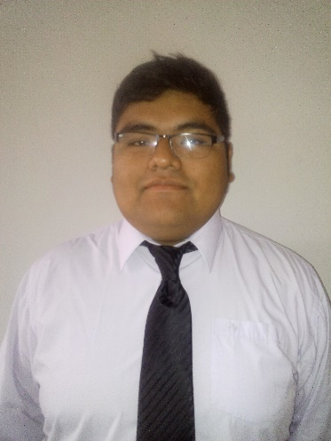

***CURRICULUM VITAE***

***Alvaro Renato Vásquez Huanacune***

**Información Personal**

**Apellidos y Nombres:** Vásquez Huanacune Alvaro Renato

**Dirección:** URB. Bolognesi CA. Tarata MZ. 24 LT. 17A

**E-mail:** [Alvaro_v_1991@hotmail.com](mailto:Alvaro_v_1991@hotmail.com)

**Celuar:** 956325365

**Estado Civil:** Soltero

**Edad:** 29

**Fecha de Nacimiento:** 04/09/1991

**Lugar de Nacimiento:** Perú Dpto./prov./Dist: Tacna / Tacna / Tacna

**Documento de Identidad:** Nro.: 72042739

**Educación**

***Superior Universitario***

**Tipo:** Carrera

**Grado Académico:** Estudiante

**Centro de Estudios:** Universidad Privada de Tacna

**Carrera:** Ingeniería de Sistemas

**País:** Perú

**Fecha de Inicio:** 10/06/2010

***Escolar***

**Colegio:** Crnl. Gregorio Albarracín

**Nivel:** Primaria 06 y Secundaria 05

**Fecha de Inicio:** 01/04/1997 Fecha Final: 01/12/2006

**Lugar:** Tacna

**Experiencia Laboral**

**Empresa: Inversiones Akza SRL**

**Cargo: Cajero**

**Funciones Atención al Cliente y Cobro de recibos**

**Cursos de Especialización Seminarios, Talleres y Cursos**

**Cursos de Especialización, Talleres**

**Y Cursos de Carrera.**

**Carreras Técnicas.**

* **Instituto:** Instituto Superior Tecnológico TELESUP

**Modulo:** Técnico en Computación e Informática

**Fecha de Inicio/termino:** 06/05/2007 al 25/05/2008

**Ciudad:** Tacna

**Horas Lectivas:** 240 Horas

**Informática e Idiomas**

**Conocimiento de Informática**

|  |  |  |  |
| --- | --- | --- | --- |
| **ítem** | **Tipo** | **Productos** | **Nivel** |
| 1 | Estadística | MS Excel | Alto |
| 2 | Hoja De Calculo | MS Excel | Alto |
| 3 | Internet | Navegadores, Correo Electrónico | Alto |
| 4 | Presentadores | MS Power Point | Alto |
| 5 | Procesadores de Texto | MS Word | alto |

|  |  |  |
| --- | --- | --- |
| **ítem** | **Temario** | **Nivel** |
| 1 | Microsoft Windows | Alto |
| 2 | Microsoft Word | Alto |
| 3 | Microsoft Excel | Alto |
| 4 | Microsoft Power Point | Alto |
| 5 | Internet Navegadores, Correo Electrónico | Alto |